Christophe Colomb
Fluence 3 - Texte 18 - 149 mots

Une caravelle :
Navire à voiles, rapide et de faible tonnage, utilisé du XIIIe au XVIIe siècle
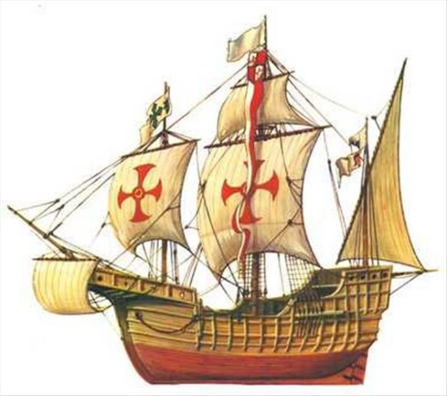

Cuba :
Etat formé d’îles situées dans la mer des Caraïbes.
